Sistem Pakar untuk Mendiagnosa Obesitas pada Anak dengan Menggunakan Metode Backward Chaining

Nesi Syafitri, Alfred Apdian
Jurusan Teknik Informatika, Fakultas Teknik, Universitas Islam Riau
e-mail: ¹nesisyafitri@eng.uir.ac.id, ²alf.apdian@gmail.com

Abstract
Obesity in children occurs because of imbalance caloric intake with required by body and then make over calories that can lead to accumulation of fat. Increasing the prevalence of obesity in children is increasing throughout the world. The increase in prevalence was not accompanied by a parent awareness to impact of obesity in children. Early prevention is needed to know the factors that influence the incidence of obesity and therapeutic solutions to prevent obesity in children. Therefore, it need to apply a knowledge-based system that can emulates the process of thinking and reasoning is an expert in solving a problem that expert systems. Expert systems provide solutions to patients in providing information of therapies can do if the child is obese. This expert system uses backward chaining method in diagnosing obesity in children. Patients give conclusions about the obese category that happened, then backward chaining method to search the symptoms experienced by patients and prove the correctness of the conclusions. From the results of experiments performed, it can be concluded that an expert system for diagnosing obesity in children is able to provide diagnostic information and therapies of obesity. With the resulting information is then concluded that the backward chaining method can be applied to expert system for diagnosing obesity in children and support doctors to diagnosis patient's.

Keywords : Backward chaining, obesity, expert system.

Abstrak
Obesitas pada anak terjadi karena ketidakseimbangan antara asupan kalori dengan yang dibutuhkan tubuh sehingga terjadi kelebihan kalori yang dapat menyebabkan penimbunan lemak. Peningkatan prevalensi obesitas pada anak terus meningkat di seluruh dunia. Peningkatan prevalensi tersebut tidak dibarengi dengan kesadaran orangtua akan dampak obesitas terhadap anak. Pencegahan lebih awal dibutuhkan untuk mengetahui faktor-faktor yang mempengaruhi kejadian obesitas dan solusi terapi yang dapat dilakukan untuk mencegah obesitas pada anak. Oleh karena itu, perlu diterapkan suatu sistem yang berbasis pengetahuan yang dapat meniru proses pemikiran dan penalaran seorang pakar dalam menyelesaikan suatu masalah yaitu sistem pakar. Sistem pakar memberikan solusi kepada pasien dalam memberikan informasi mengenai terapi yang dapat dilakukan jika anak mengalami obesitas. Sistem pakar ini menggunakan metode backward chaining dalam mendiagnosa obesitas pada anak. Pasien memberikan kesimpulan sementara mengenai kategori obesitas yang dialaminya, kemudian metode backward chaining melakukan penelusuran terhadap gejala-gejala yang dialami pasien dan membuktikan kebenaran dari kesimpulan sementara yang dialami pasien. Dari hasil uji coba yang dilakukan maka dapat disimpulkan bahwa sistem pakar untuk mendiagnosa obesitas pada anak ini mampu memberikan informasi diagnosa obesitas dan terapi yang perlu dilakukan. Dengan informasi yang dihasilkan tersebut maka disimpulkan bahwa metode backward chaining dapat diterapkan pada sistem pakar untuk mendiagnosa obesitas pada anak serta membantu dokter dalam melakukan diagnosa obesitas terhadap pasien.

Kata kunci: Backward chaining, obesitas, sistem pakar.

1. PENDAHULUAN

M

enurut Gray dan Taitz, obesitas adalah suatu keadaan yang terjadi apabila jumlah lemak tubuh dibandingkan berat badan total lebih besar dari pada normal. Obesitas pada anak terjadi karena asupan kalori yang melebihi jumlah kalori yang dibakar oleh tubuh melalui proses metabolism[1]. Obesitas pada anak dapat dinilai menggunakan berbagai metode atau teknik pemeriksaan.
Sistem pakar untuk mendiagnosa obesitas pada anak dalam melakukan penelusuran menggunakan metode backward chaining atau runut balik. Penelurusan ini melakukan diagnosa dengan cara sistem menanyakan tujuan awal atau hipotesa kepada pasien yang ingin melakukan diagnosa. Kemudian menelusuri fakta-fakta yang mengarah kepada tujuan awal tersebut yang disampaikan kepada pasien dalam bentuk pertanyaan. Informasi jawaban yang diberikan pasien tersebutlah yang akan dicocokkan dengan rule yang ada pada sistem pakar, apakah sesuai dengan tujuan awal atau tidak. Tujuan penelitian ini adalah untuk membuat sistem yang dapat membantu dokter dalam mendiagnosa obesitas pada anak dan mampu memberikan solusi terapi yang perlu dilakukan oleh pasien yang mengalami obesitas.
Penelitian yang telah dilakukan tentang Sistem Pakar untuk Mendiagnosa Gejala Penyakit Autisme dengan Menggunakan Metode Backward Chaining membahas mengenai penyakit autisme yang menggangu perkembangan anak dalam hal berkomunikasi, interaksi sosial, perilaku, emosi, serta proses sensorisasi. Sistem pakar yang dibuat menggunakan metode backward chaining sebagai mesin inferensinya. Pertama-tama dimulai dengan memberitahu sistem bahwa user ingin membuktikan tujuan. Penelusuran tersebut akan membuktikan apakah tujuan awal sesuai dengan fakta-fakta yang ada pada sistem pakar tersebut[2].
Penelitian yang berjudul Rancang Bangun Sistem Pakar untuk Mendiagnosa Gangguan Kepribadian dan Terapi Pengobatannya dengan Menggunakan Metode Backward Chaining. Penelitian ini membahas mengenai gangguan kepribadian yang banyak bermunculan dilingkungan masyarakat dan memberikan solusi terapi pengobatannya. Dokter Jiwa atau Ahli Psikiater mendiagnosa gangguan kepribadian terhadap pasien dengan melakukan tanya jawab tes kejiwaan dan mengamati tingkah laku pasien kemudian menyimpulkan berdasarkan analisa manual. Kesalahan mungkin terjadi dalam mendiagnosa gangguan kepribadian yang diderita pasien karena beberapa keterbatasan dari Dokter Jiwa atau Ahli Psikiater. Untuk mengatasi hal tersebut maka dibangunlah sistem pakar yang memberikan kemudahan dalam mendiagnosa jenis gangguan kepribadian dan solusi terapi pengobatannya menggunakan metode backward chaining. Metode backward chaining atau runut balik tersebut melakukan penelusuran dengan menanyakan tujuan awal atau hipotesa yang ingin dibuktikan oleh user atau pasien. Kemudian barulah mencari informasi yang memenuhi tujuan tersebut. Penalaran ini bergerak lebih cepat karena tidak harus mempertimbangkan semua aturan[3].

2. METODE PENELITIAN

2.1 Pengumpulan Data
    - Wawancara (Interview)
Proses wawancara secara langsung kepada pakar dalam bidang ilmu gizi dan dokter anak untuk mendapatkan informasi mengenai obesitas pada anak, gejala-gejala yang dapat menyebabkan obesitas pada anak, dan cara mendiagnosa obesitas pada anak.
    - Dokumentasi
Dalam melaksanakan teknik dokumentasi, penulis membaca buku-buku, majalah, dokumen yang berhubungan dengan obesitas pada anak. Teknik ini digunakan untuk mengetahui terapi-terapi yang dilakukan dalam menangani obesitas pada anak.

2. 2 Konsep Teori
Sistem pakar disusun oleh dua bagian utama, yaitu lingkungan pengembangan (development environment) yang digunakan untuk memasukkan pengetahuan pakar kedalam lingkungan sistem pakar dan lingkungan konsultasi (consultation environment) digunakan oleh pengguna yang bukan pakar dalam memperoleh pengetahuan pakar. Komponen-komponen sistem pakar dalam kedua bagian tersebut dapat dilihat pada gambar 2.1.
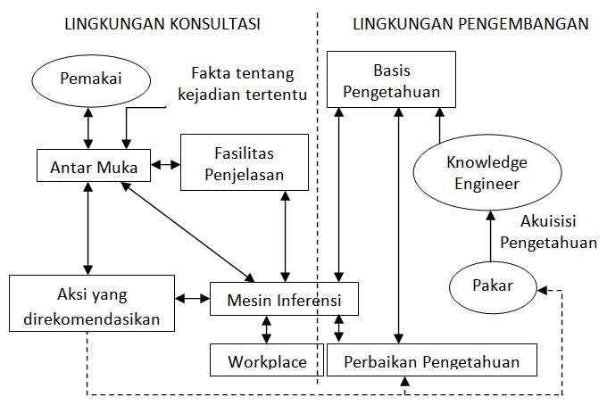
Gambar 2.1 Arsitektur Sistem Pakar

2. 3 Perancangan Sistem
    - Desain Context Diagram
Gambar 2.2 Context Diagram Sistem Pakar Diagnosa Obesitas Anak

Alur desain context diagram adalah pasien akan menginputkan data pasien dan data konsultasi mengenai jawaban pasien terhadap pertanyaan-pertanyaan yang ditanyakan oleh sistem. Sistem akan memberikan hasil konsultasi sebagai output kepada pasien. Sedangkan dokter memberikan inputan ke sistem berupa data dokter, data pertanyaan, data konklusi, data gejala, data rule, dan data knowledge. Kemudian dokter akan menerima output berupa data konsultasi berdasarkan obesitas dan jenis kelamin, data konsultasi berdasarkan obesitas, data konsultasi berdasarkan jenis kelamin dan seluruh data konsultasi, data pasien dan data dokter.
2.3.2 Desain hirarchy chart
Sistem pakar untuk mendiagnosa obesitas pada anak terdapat proses yang digambarkan dengan hirarchy chart pada gambar 2.3. Proses pada level pertama terdiri dari: proses merekam data pasien, data dokter, verifikasi data dokter, data pertanyaan, data gejala, data konklusi, data rule, dan data knowledge. Proses merekam data konsultasi dan menampilkan hasil konsultasi serta search data konsultasi. Kemudian proses menampilkan lampran data pasien, data dokter, dan data konsultasi. Proses pada data konsultasi yaitu: menampilkan laporan data konsultasi berdasarkan tanggal konsultasi, data konsultasi berdasarkan obesitas dan jenis kelamin, data konsultasi berdasarkan obesitas, data konsultasi berdasarkan jenis kelamin dan seluruh data konsultasi.
Gambar 2.3 Hirarchy Chart Sistem Pakar Diagnosa Obesitas Anak

2.3.3 Desain ER Diagram
Entity relationship diagram (ER diagram) yang digunakan untuk menggambarkan entitas, atribut dan hubungan antarentitas. Entitas internal yaitu pasien, gejala, pertanyaan, konklusi dan rule. Entitas eksternal yaitu dokter. Dari ER diagram dapat dibentuk schema data yang digambarkan ke dalam tabel pasien, tabel gejala, tabel pertanyaan, tabel rule, tabel konklusi, tabel konsultasi, tabel knowledge dan table dokter.
Gambar 2.3 Entity Relationship Diagram

2.3.4 Desain Antarmuka
Rancangan antarmuka pada sistem pakar untuk diagnosa obesitas pada anak terdiri dari tiga menu utama yaitu file master, file konsultasi dan report. File master dengan submenu login dokter, data pasien, data dokter, data pertanyaan, data konklusi, data gejala, data rule, data knowledge dan submenu exit. Menu file konsultasi dengan submenu konsultasi dan search data konsultasi pasien. Menu report dengan submenu data pasien, data dokter dan data konsultasi berdasarkan tanggal konsultasi, berdasarkan obesitas dan jenis kelamin, berdasarkan obesitas, berdasarkan jenis kelamin dan berdasarkan seluruh konsultasi. Desain antarmuka digambarkan pada gambar 2.4.
Gambar 2.4 Desain Antarmuka

3. HASIL DAN PEMBAHASAN

3.1 Pengujian Menurut Pakar
Hasil pengujian menurut pakar disajikan pada tabel 3.1 berikut ini.

Tabel 3.1 Hasil pengujian menurut pakar
No | Nama | IMT | Kategori | Nama Ayah | IMT
1 | Anggun | 21,18 | Tidak Obesitas | Ismanto | 22,84
2 | Novia Rafda | 19,20 | Tidak Obesitas | Zaenal | 22,32
3 | Remanto | 19,29 | Tidak Obesitas | Sutrisno | 20,76
4 | Muhammad Daffa | 18,37 | Tidak Obesitas | Sulton | 23,39
5 | Havis Ismael | 17,56 | Tidak Obesitas | Walman | 21,22
6 | Elvan Pratama | 16,00 | Tidak Obesitas | Saryati | 23,88
7 | Rifky Wafy | 30,56 | Obesitas | Anwar | 26,49
8 | Ristio Saputra | 23,04 | Tidak Obesitas | Surahman | 17,72
9 | Silvira Rahmi | 24,46 | Obesitas | Supriyanto | 19,03
10 | Muhammad Fadil | 22,58 | Tidak Obesitas | Nur Lutfi | 22,39

Kategori | Nama Ibu | IMT | Kategori
Tidak Obesitas | Yuliarti | 27,59 | Obesitas
Tidak Obesitas | Zajariyah | 24,53 | Tidak Obesitas
Tidak Obesitas | Munafiah | 24,44 | Tidak Obesitas
Tidak Obesitas | Komsiyah | 25,97 | Obesitas
Tidak Obesitas | Ismiyati | 21,67 | Tidak Obesitas
Tidak Obesitas | Sigit | 19,92 | Tidak Obesitas
Obesitas | Losiana | 22,31 | Tidak Obesitas
Tidak Obesitas | Rubiyatun | 20,76 | Tidak Obesitas
Tidak Obesitas | Wahyuni | 26,30 | Obesitas
Tidak Obesitas | Tri Suryani | 23,03 | Tidak Obesitas
Dari pengujian menurut pakar pada sepuluh data sampel, sampel nomor 1 (satu) dengan nama Anggun berusia 12 tahun, berjenis kelamin perempuan memiliki BB=29 kg dan TB=117 cm akan dihitung nilai IMT dengan menggunakan rumus untuk menghitung IMT yaitu BB dibagi kuadrat TB dalam meter maka akan didapatkan hasil IMT = 21,18 kg/m². Kemudian hasil IMT tersebut dicocokkan dengan grafik IMT anak putri, maka diketahui pasien tidak mengalami obesitas. Data sampel nomor 5 (lima) dengan nama Rifky Wafy yang berusia 12 tahun, berjenis kelamin laki-laki memiliki BB = 44 kg dan TB = 120 cm juga dihitung nilai IMT dan didapatkan hasil IMT = 30, 56 kg/m². Kemudian hasil IMT tersebut dicocokkan dengan grafik anak putra dan diketahui pasien mengalami obesitas. Menurut Bray, mengkategorikan resiko obesitas berdasarkan IMT adalah jika nilai IMT ≥ 30 dikategorikan obesitas berat dan nilai IMT < 30 dikategorikan obesitas ringan[1].

  - Pengujian Menggunakan Sistem Pakar Diagnosa Obesitas Anak
Pengujian dengan menggunakan sistem pakar diagnosa obesitas anak untuk
menentukan nilai IMT anak dan orang tua dapat dilihat pada gambar 3.1.
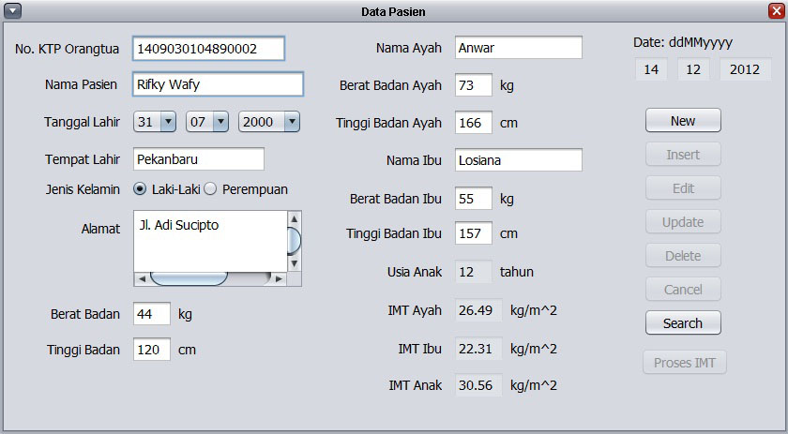
Gambar 3.1 Hasil Perhitungan IMT Anak dan Orangtua
Menggunakan Sistem Pakar Diagnosa Obesitas Anak

Pada form data pasien seperti gambar 3.1 diinputkan data pasien yang sesuai data sampel dengan klik tombol new dan inputkan data Rifky Wafy. Setelah semua field pada form data pasien diinputkan klik tombol proses IMT untuk mendapatkan nilai IMT anak dan orangtua. Pasien Rifky Wafy yang berusia 12 tahun, berjenis kelamin laki-laki memiliki BB = 44 kg dan TB = 120 cm dengan nilai IMT 30,56 kg/m². Sedangkan BB ayah 73 kg, TB ayah 166 cm dengan nilai IMT ayah 26,45 kg/m² dan BB ibu 55 kg, TB ibu 157 cm dengan nilai IMT ibu 22,31 kg/m². Jika pasien mengalami obesitas berdasarkan perhitungan IMT maka sistem pakar ini akan meminta pasien untuk melanjutkan diagnosa lebih lanjut mengenai aktivitas fisik dan pola makan dari pasien. Proses konsultasi lebih lanjut ditunjukkan pada gambar 3.2.
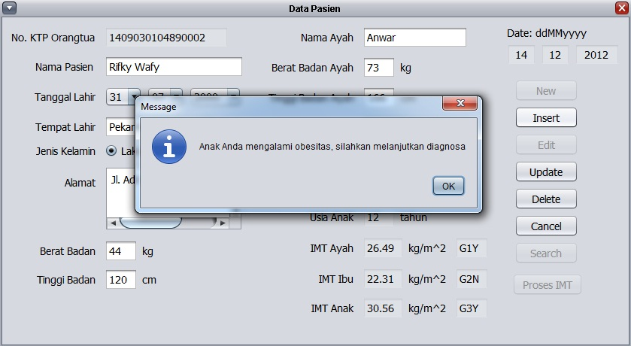
Gambar 4.2 Hasil Perhitungan IMT Untuk Diagnosa Lanjutan
3.3 Kesimpulan Pengujian
Dari hasil pengujian menurut pakar menghasilkan 8 (delapan) data sampel yang tidak mengalami obesitas dan 2 (dua) data sampel yang mengalami obesitas. Sedangkan dengan menggunakan sistem pakar diagnosa obesitas anak dua data sampel mengalami obesitas dengan kategori berat. Hasil menurut pakar dan menggunakan sistem pakar terdapat perbedaan dari kategori obesitasnya. Perbedaan atau error ratio antara kedua proses pengujian tersebut sebesar 20%. Hal tersebut terjadi karena perbedaan kategori diagnosa yang digunakan.

4. KESIMPULAN

Kesimpulan yang dapat diambil dari sistem pakar untuk mendiagnosa obesitas pada anak dengan menggunakan metode backward chaining adalah sebagai berikut.
- Sistem pakar bermanfaat dalam membantu dokter melakukan diagnosa obesitas pada anak dan memberikan informasi kepada orangtua mengenai terapi dan gejala-gejala obesitas berdasarkan faktor keturunan, aktivitas fisik, dan pola makan.
- Sistem pakar melakukan perhitungan yang valid dalam menentukan nilai Indeks Massa Tubuh anak dan orangtua berdasarkan grafik IMT menurut jenis kelamin dan IMT orang dewasa menurut Perhimpunan Dokter Spesialis Gizi Klinik Indonesia.
- Metode backward chining dapat diterapkan pada sistem pakar untuk mendiagnosa obesitas pada anak.

5. SARAN

Sistem pakar untuk mendiagnosa obesitas pada anak dapat dikembangkan menjadi sistem pakar berbasis web agar pasien dapat melakukan konsultasi secara realtime dengan akses internet. Sistem pakar untuk mendiagnosa obesitas pada anak juga dapat dikembangkan untuk memberikan informasi kepada pasien mengenai penyakit yang ditimbulkan dari obesitas.

DAFTAR PUSTAKA

[1] Subardja, Dedi., 2004, “Obesitas Primer pada Anak Diagnosis, Patogenesis, dan Patofisiologi”, PT. Kiblat Buku Utama, Bandung.

[2] Purnadi S, Made., 2007, “Sistem Pakar untuk Mendiagnosa Gejala Penyakit Autisme dengan Menggunakan Metode Backward Chaining”, Skripsi, Sekolah Tinggi Ilmu Komputer, Surabaya.

[3] Suciati, Destin., 2009, “Rancang Bangun Sistem Pakar untuk Mendiagnosa Gangguan Kepribadian dan Terapi Pengobatannya dengan Menggunakan Metode Backward Chaining”, Skripsi, Sekolah Tinggi Ilmu Komputer, Surabaya.

